Лабораторная работа №2

Моделирование проблем ракетостроения.

1. Исследование одноступенчатой ракеты.

Задайте параметры: u - скорость истечения сгорающего топлива (3 км/с); m0 - масса ракеты на старте; mp - "полезная" нагрузка; lambda - коэффициент структурной массы (ms). Вычислите ms, mt - массу топлива. Задайте закон изменения массы топлива mtt в процессе полета.

Исследуйте скорость ракеты v в зависимости от Ваших параметров. Обоснуйте выбор параметров и зависимость уменьшения массы топлива.

Сделайте выводы из своего исследования и отчет.

2. Исследуйте полет многоступенчатой ракеты. Идеализированную модель опишите самостоятельною

Сделайте выводы из своего исследования и отчет

**Задача 1.**

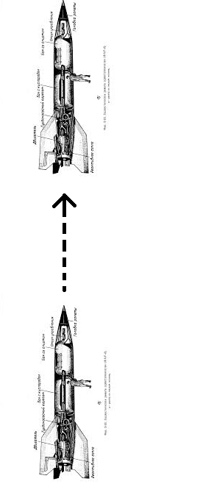

**Параметры модели:**

* *mp* =0 т – полезная нагрузка;
* *m0* =250 т – масса ракеты на старте;
* *mt0* = 220 т – масса топлива на старте;
* *ms =* 30 т – структурная масса ракеты;
* *v0* = 0 км/с – начальная скорость ракеты;
* *u* **=** 3 км/с – скорость истечения сгорающего топлива

**Пространство состояний:**

* *v* – текущая скорость ракеты;
* *m* – текущая масса ракеты.

**Постановка задачи:**

Исследовать скорость *v* одноступенчатой ракеты в зависимости от заданных параметров.

**Недостатки математической модели:**

* Ракета постоянно летит параллельно земле;
* Пренебрежение сопротивлением воздуха;
* Пренебрежение гравитацией.

**Решение задачи:**

Принцип реактивного движения положен в основу ракеты, выводящей на орбиту вокруг Земли искусственный спутник, для чего ей требуется развить скорость примерно 8 км/с.

Пусть продукты сгорания ракетного топлива покидают расположенные в кормовой части выхлопные сопла со скоростью *u* (*u*=3км/с). За малый промежуток времени *dt* между моментами *t* и *t+dt* часть топлива выгорела, и масса ракеты изменилась на величину *dm*. Изменился также импульс ракеты, однако суммарный импульс системы «ракета плюс продукты сгорания» остался тем же, что и в момент t, т.е.

*m(t)v(t)=m(t+dt)v(t+dt)-dm[v(t+ζdt)-u]*,

где *v(t)* – скорость ракеты, *v(t+ζdt)-u*, 0<ζ<1 – средняя за промежуток *dt* скорость истекающих из сопел газов (обе скорости берутся относительно Земли). Первый член в правой части этого равенства – импульс ракеты в момент *t+dt*, второй – импульс, переданный истекающим газом за время *dt*.

Учитывая, что *m(t+dt)=m(t)+(dm/dt)dt+O(dt2),* закон сохранения импульса можно переписать в виде дифференциального уравнения

$$m\frac{dv}{dt}=-\frac{dm}{dt}u,$$

В котором член – *(dm/dt)u*, очевидно, не что иное, как сила тяги ракетных двигателей, и которое, будучи преобразованным к виду

$$\frac{dv}{dt}=-u\frac{d(\ln{m)}}{dt},$$

Легко интегрируется:

где *v0, m0* – соответственно скорость и масса ракеты в момент *t*=0. Если *v0*=0, то максимальная скорость ракеты, достигаемая при полном сгорании топлива равна

$$v=u\ln\left(\frac{m_{0}}{m_{p}+m_{s}}\right).$$

Здесь *mp* – полезная масса (масса спутника), *ms* – структурная масса (масса собственно ракетной конструкции).

u=3;

ms=30;

mp=0;

mt0=220;

m0=250;

mt=mt0:-1:0;

v=u.*log(m0./(mp+ms+mt));

plot(mt,v);

hold on;

grid on;

xlabel('масса топлива, т');

ylabel('скорость ракеты, км/ч');

set(gca,'XDir','reverse');

title('Зависимость скорости ракеты от массы оставшегося топлива');

vmax=u*log(m0/(mp+ms))

**График зависимости скорости ракеты от массы оставшегося топлива:**

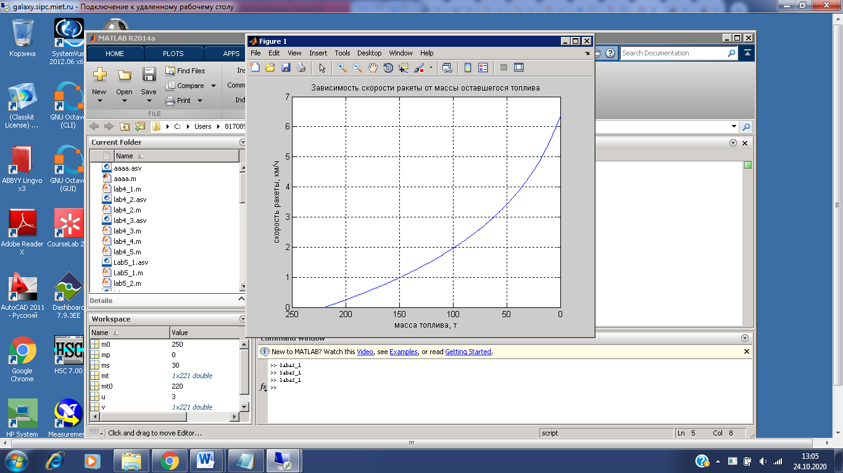

*vmax =*

6.3608

**Вывод:** даже при нулевой полезной массе максимальная скорость одноступенчатой ракеты (6,36 км,/с) меньше, чем первая космическая скорость (7,91 кс/м), следовательно одноступенчатая ракета не сможет выйти на орбиту.

**Задача 2.**

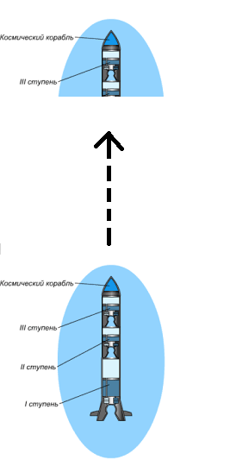

**Параметры модели:**

* *mp* =12 т – полезная нагрузка;
* *m0* =308 т – масса ракеты на старте;
* *v0* = 0 км/с – начальная скорость ракеты;
* *u* **=** 3 км/с – скорость истечения сгорающего топлива
* *λ =* 0,1 – коэффициент структурной массы;
* *m1* = 173 т – масса 1-й ступени;
* *m2 =* 100 т *–* масса 2-й ступени;
* *m3* = 25 т *–* масса 3-й ступени.

**Пространство состояний:**

* *v* – текущая скорость ракеты;
* *m* – текущая масса ракеты.

**Постановка задачи:**

Исследовать скорость *v* многоступенчатой ракеты в зависимости от заданных параметров.

**Недостатки математической модели:**

* Ракета постоянно летит параллельно земле;
* Пренебрежение сопротивлением воздуха;
* Пренебрежение гравитацией.

**Решение задачи:**

Построим иерархическую цепочку модели многоступенчатой ракеты. К задача 1 было установлено, что одноступенчатая ракеты неспособна развить первую космическую скорость. Причина этого – затраты горючего на разгон не нужной, отработавшей части структурной массы. Следовательно, при движении ракеты необходимо периодически избавляться от балласта. В практической части конструкции это означает, что ракета состоит из нескольких ступеней, отбрасываемых по мере их использования.

Пусть mi – общая масса i-й ступени, λmi – соответствующая структурная масса (при этом масса топлива равна величине (1-λ)mi), mp – масса полезной нагрузки. Величины λ и скорость истечения газов u одинаковы для всех ступеней. Возьмем для определенности число ступеней n=3. Начальная масса такой ракеты равна

$$m_{0}=m_{p}+m_{1}+m_{2}+m_{3}.$$

Рассмотрим момент, когда израсходовано все топливо первой ступени и масса ракеты равна

$$m=m_{p}+{λm}_{1}+m_{2}+m_{3}.$$

Тогда по формуле $v=u\ln\left(\frac{m_{0}}{m_{p}+m_{s}}\right)$ первоначальной модели скорость ракеты равна

$$v_{1}=u∙\ln{\frac{m_{0}}{m_{p}{+λ∙m}_{1}+m_{2}+m_{3}}}$$

После достижения скорости $v_{1}$, ступень и ее масса отбрасывается: $m=m_{p}+m_{2}+m_{3}$.

Тогда, после выгорания топлива во второй ступени:

$$v_{2}=v_{1}+u∙\ln{\frac{m_{p}+m_{2}+m_{3}}{m_{p}{+λ∙m}_{2}+m_{3}}}$$

После выгорания топлива третьей ступени:

$$v_{3}=v_{2}+u∙\ln{\frac{m_{p}+m_{3}}{m_{p}+λ∙m_{3}}}$$

Для 3-х ступеней имеем:

$$\frac{v_{3}}{u}=\ln\left\{\left(\frac{m_{0}}{m_{p}{+λ∙m}_{1}+m_{2}+m_{3}}\right)\left(\frac{m_{p}+m_{2}+m_{3}}{m_{p}{+λ∙m}_{2}+m_{3}}\right)\left(\frac{m_{p}+m_{3}}{m_{p}+λ∙m_{3}}\right)\right\}$$

$$v_{3}=u∙ln\left\{\left(\frac{m_{0}}{m_{p}{+λ∙m}_{1}+m_{2}+m_{3}}\right)\left(\frac{m_{p}+m_{2}+m_{3}}{m_{p}{+λ∙m}_{2}+m_{3}}\right)\left(\frac{m_{p}+m_{3}}{m_{p}+λ∙m_{3}}\right)\right\}$$

m0=308;

m1=173;

m2=100;

m3=25;

mp=12;

u=3;

lambda=0.1;

mt1=m0:-0.5:m0-m1*(1-lambda);

v1=0+u*log(m0./(mt1));

plot(mt1, v1, 'LineWidth',2);

grid on;

hold on;

mt2=m0-m1:-0.5:m0-m1-m2*(1-lambda);

v2=v1(length(v1))+u*log((m0-m1)./(mt2));

plot(mt2, v2,'r','LineWidth',2);

mt3=m0-m1-m2:-0.5:m0-m1-m2-m3*(1-lambda);

v3=v2(length(v2))+u*log((m0-m1-m2)./(mt3));

plot(mt3, v3,'g','LineWidth',2);

legend('изменение скорости со всеми ступенями','изменение скорости с отброшенной 1 ступенью','изменение скорости с отброшенными 1 и 2 ступенями');

set(gca, 'XDir','reverse');

xlabel('масса ракеты, т');

ylabel('скорость ракеты, км/с');

vmax=u*log((m0/(mp+lambda*m1+m2+m3))*((mp+m2+m3)/(mp+lambda*m2+m3))*((mp+m3)/(mp+lambda*m3)))

**График зависимости скорости ракеты от оставшейся массы:**

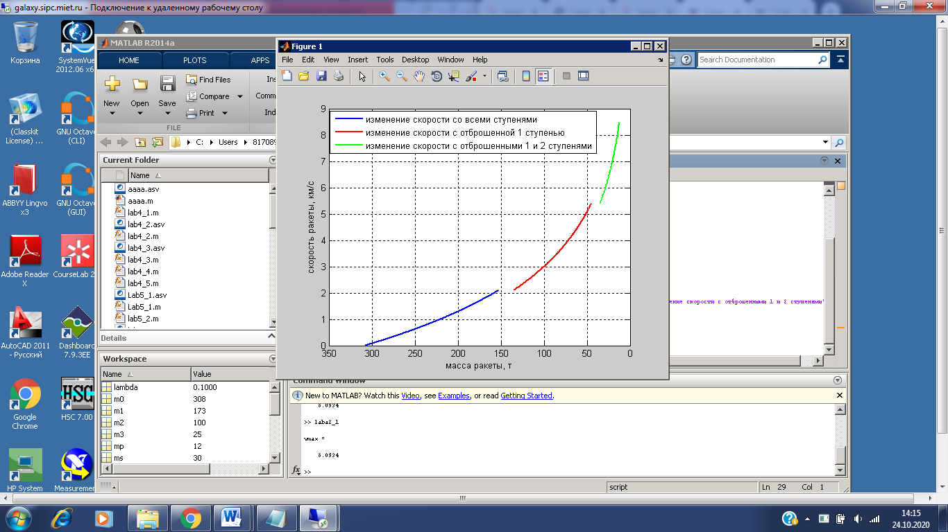

*vmax* =

8.0934

**Вывод:** максимальная скорость ракеты при полезной нагрузке в 12 т равно 8,09 к/м, что больше первой космической скорости (7,91 км/ч), следовательно трёхступенчатая ракеты может выйти на орбиту с полезным грузом масса которого может достигать 12 т.